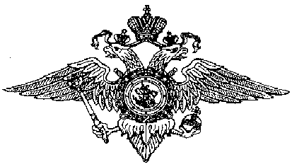

МВД России

ГЛАВНОЕ УПРАВЛЕНИЕ МВД РОССИИ ПО СВЕРДЛОВСКОЙ ОБЛАСТИ
МЕЖМУНИЦИПАЛЬНЫЙ ОТДЕЛ МВД РОССИИ «ЗАРЕЧНЫЙ»

В период с 04.08.2020 по 10.08.2020 в дежурную часть МО МВД России «Заречный» поступили следующие заявления и сообщения от граждан:

- 04.08.20 в 14.20 в ходе проведения ОРМ «наблюдение» сотрудниками ГНК по адресу г. Заречный ул. Кл. Цеткин 16 был задержан гр. Ч., ранее судимый по ст. 158.1, ч. 1 ст. 158, ст. 158.1, ст. 158.1, ст. 158.1, ч. 1 ст. 158, ст. 158.1, ч.1 ст. 158 УК РФ в левой руке обнаружен и изъят бумажный сверток с веществом которое согласно справке о предварительном исследовании ЭКЦ ГУ МВД России содержит в своем составе наркотическое средство производное N-метилэфедрона общей массой 0,27 грамма. Возбуждено уголовное дело.

- 06.08.2020 в 23.13 поступило сообщение от гр. Ф. о том, что 06.08.2020 года около 22.30 часов на сайте Авиакомпании приобрел, билеты на самолет и перевел денежные средства в размере 22 337 рублей, в дальнейшем выяснил, что перевел денежные средства мошенникам. Ведется проверка.

- 07.08.2020г. в 13.00 поступило сообщение от гр. Р., о том, что неизвестный, путем обмана 07.08.2020 около 12.00 под предлогом продажи товара (мотоцикла) на сайте «Авито», похитил денежные средства в сумме 145000 рублей путем банковского перевода на карту ПАО «Банк Восточный». Ведется проверка.

Телефоны дежурной части МО МВД России «Заречный»: 2-10-59,
7-13-02. Также напоминаем Вам круглосуточный телефон доверия: 8 (343) 358-70-71 и 8 (343) 358-71-61, по которым Вы можете сообщить о преступлениях, свидетелями которых стали Вы, в том числе совершенных сотрудниками МО.
МО МВД России «Заречный»

